本周作业
提交方式：
1. 以此文件为draft回答下列问题， 把文件名改为 ："上课日期-班级-学号-姓名.doc " , such as : 2025-02-28-*******-******-张三.doc
2 . 然后，把上述作业附件文件， email to yuandong211@qq.com , email
should be titled as "上课日期-班级-学号-姓名"， 例如“2025-02-28-*******-******-张三”，（title 格式不对不给分），要求标准格式便于我统计作业 。 收到作业后，email会自动回复收到（如果没有收到email自动回复，则加我私信确认）。
- 作业应该在下节上课之前提交

今天作业 ： 回答下列问题 ，有上机需求的请把执行的过程拷屏贴进回答中

环境说明：
阿里云服务器 Ubuntu 24.04 LTS 64位系统 2核vCPU 2GiB内存
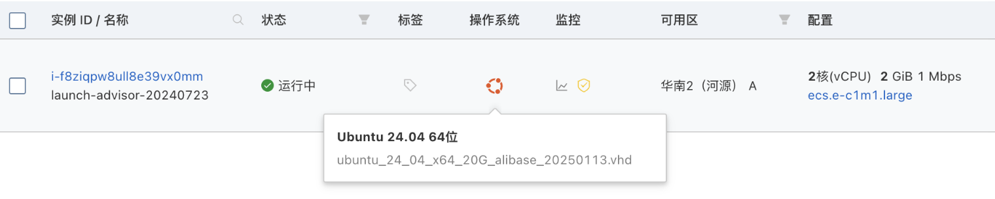
- 怎样看一个目录的大小($du -sh dir1/)；怎样看本机的磁盘占用空间和剩余空间($df -h)
- 使用du -sh命令查看目录大小：
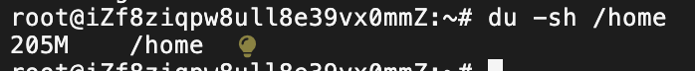
- 使用df -h命令查看本机磁盘占用空间和剩余空间：
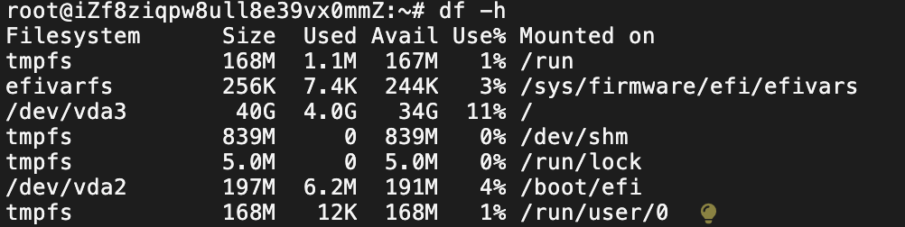
- 把2个文本文件串成一个新文件 ($ cat file1 file2 > file_cmb)
- 首先创建两个文本文件：
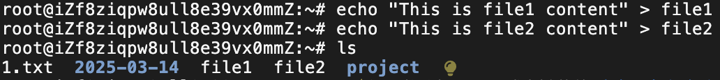
- 使用cat命令将两个文件串成一个新文件：
- 查看合并后的文件内容：
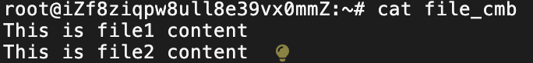

- 写一个无限循环脚本如下 ：
$vi 1.sh
temp=0
while true
do
echo temp is $temp
let temp=temp+1
done
$chmod 755 ./1.sh
- 创建无限循环脚本：
在编辑器中输入以下内容：
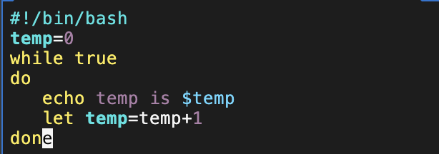
保存并退出（按Esc，输入:wq）。
运行该文件 （$./1.sh），终止该前台进程 （[ctrl]+c）
- 使用chmod 755 ./1.sh修改脚本权限使其可执行：
- 运行脚本并在终端显示输出：
使用Ctrl+C终止脚本运行。
运行 ./1.sh , 将运行的结果重定向到文件 debug.txt 中去 ( $./1.sh > debug.txt ), 怎样可以在运行1.sh的同时，看到debug.txt 的变化 （再开一个字符终端，进入到含有1.sh的目录中去，$tail -f debug.txt）,怎样终止1.sh的运行 （回到运行1.sh的字符终端，按[ctrl]+c终止前台进程）
- 运行脚本并将输出重定向到文件中：
- 在另一个终端中查看debug.txt文件的实时变化：
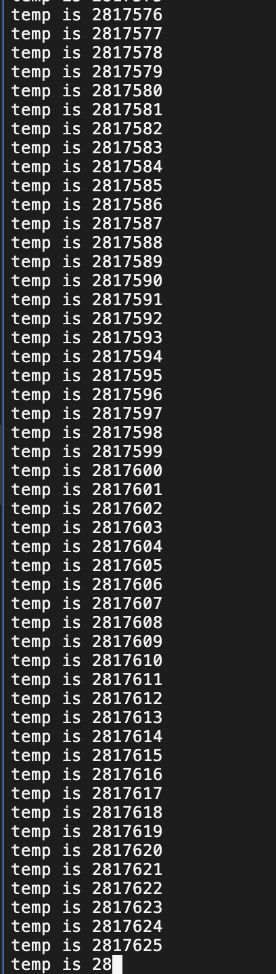
- 回到原终端，终止后台进程：
4.上述1.sh脚本，当运行 $./1.sh > debug.txt 一分钟以上，会产生一个比较大的文件debug.txt , 用du或者ll 检查一下这个文件debug.txt的大小 （$du -sh debug.txt or $ll debug.txt）. 选用合适的size将 debug.txt 劈成若干文件， 再用 cat 将劈开的文件合并成 debug2.txt , 用 $diff debug.txt debug2.txt 检查两个文件是否一模一样 （应该一模一样 ， diff是检查2文本个文件是否一模一样的命令）
- 让脚本运行一段时间产生较大的debug.txt文件，等待一分钟后使用Crtl+C终止进程：
- 检查debug.txt文件大小：
- 使用split命令将debug.txt文件分割成若干文件，每个文件1MB大小：
- 使用cat命令将分割的文件合并成新文件debug2.txt：
- 使用diff命令比较两个文件是否一模一样：
没有输出表示两个文件完全相同。

5.把/home/zhangsan/work1 目录 ， 软连接到自己的登录目录下；（ln -s）
把/home/zhangsan/work2 目录软链接到自己登录目录的 ./work2_z3 上
把/home/zhangsan/work1/file1 , 软连接到自己的登录目录下；
再分别删除这些软链接(rm)
- 首先创建示例目录结构（/home/zhangsan/work1和/home/zhangsan/work2不存在，需要先创建）：
- 将/home/zhangsan/work1目录软链接到自己的登录目录下：
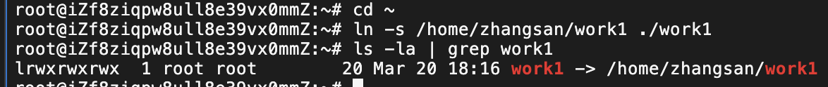
- 将/home/zhangsan/work2目录软链接到自己登录目录的./work2_z3上：
- 将/home/zhangsan/work1/file1软链接到自己的登录目录下：
- 删除这些软链接：
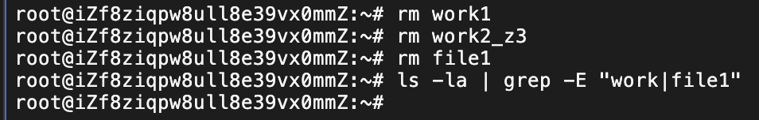
6. 将文件 file 改变为 -rwxr-xr-x 属性 （chmod 755 file）
将目录dir1 改变为 -drwx------ 属性 ( chmod 700 dir1 )
- 创建示例文件和目录：
- 将文件file改变为-rwxr-xr-x属性：
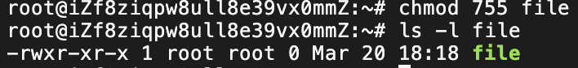
- 将目录dir1改变为-drwx------属性：
